１ ねらい
みんなが回収、みんなのごみ ～学校のごみ調べ～

ごみを探検
（１）実際にごみを集めることから、ごみを捨てることを見直すきっかけを作りたい。
（２）身近な学校のごみを調べることで、ごみの量や種類を考えるきっかけを作りたい。
２ 関連学年・教科
4年･社会、全学年･総合（環境）・道徳
３ 用意するもの
学校内で出されたごみ/軍手/シート（ブルーシートなど）/ハカリ
４ 進め方
●問いかけ
学校ではどんなごみが出るのかな？/学校ではどれだけの量のごみが出るのかな？
●本 題
●集めて、分けて、量ってみる。
（１）学校で出たごみを集めてくる。
（２）集めたごみをどのように分けるか話し合う。
→ きれい・きたない、もえる・もえない など、話しあって分け方を決めてみる。
（３）ごみを分別し、重さを量ってみる。
●気をつけよう
ごみを扱うアクティビティなので、けがをしないように、また衛生面でも注意が必要。
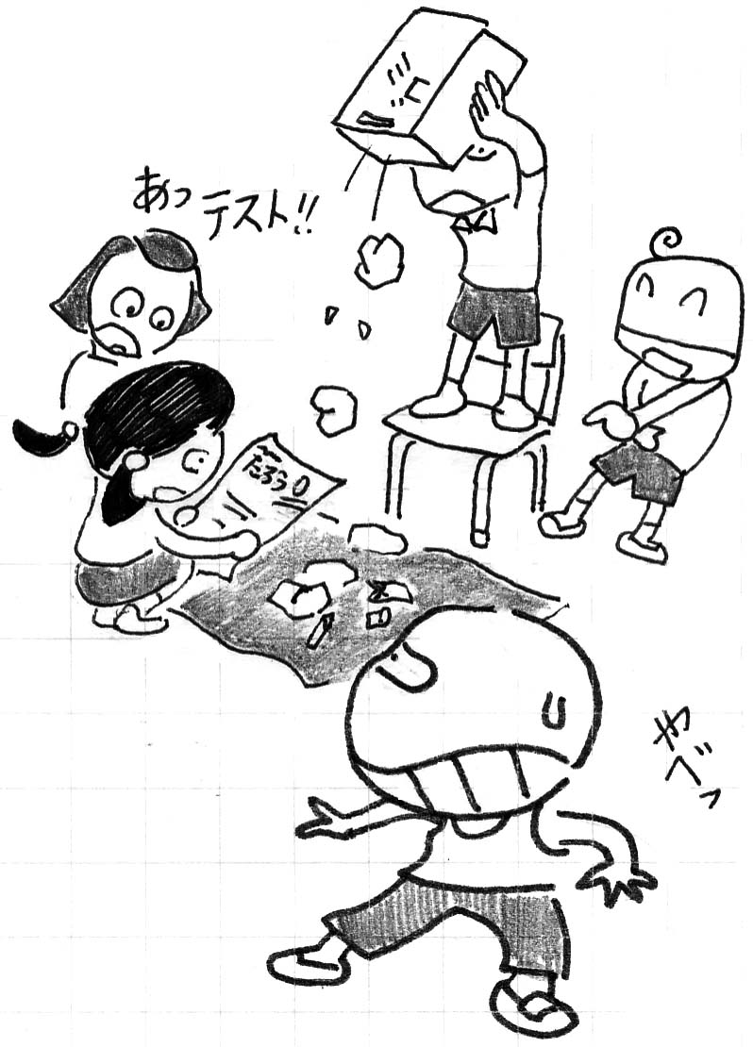
●気づき
（１）分別し、重さを量って､何がわかったかな？
（２）量を減らせるごみはどれかな？ どうやったら減らせるかな？
（３）減らすことのできないごみはどれかな？ どうして減らすことができないのかな？
●発 展
クラスやグループでごみの減量行動計画を作り､実践してみる。
●メ モ
ごみを減らすための四つの行動理念
→ 英語の頭文字Ｒをとって４Ｒ（よんアール）といいます。
（１）はじめに、断る（リフューズ） → 生活のむだをなくす。
（２）つぎに、減らす（リデュース） → 必要な物だけを買う。
（３）そして、再利用する（リユーズ）
→ なんども使える容器を使用。
（４）さいごに、再資源化する（リサイクル）
→ リサイクル製品の活用。
2-1
ごみを探検
みんなが回収、みんなのごみ
ワークシート
メンバー名
月 日
なまえ

●集めたごみの重さを量ろう
ｋｇ

●集めたごみを分けてみよう
 | ごみを分けた理由 | 重 さ |  |  | ごみを分けた理由 | 重 さ
1 |  |  | ｋｇ | 4 |  |  | ｋｇ
2 |  |  | ｋｇ | 5 |  |  | ｋｇ
3 |  |  | ｋｇ | 6 |  |  | ｋｇ

●どのごみが減らせるかな？どのごみが減らせないかな？
 | 減らせるごみ | 重 さ |  |  |  | 減らせないごみ | 重 さ
1 |  |  | ｋｇ |  | 1 |  |  | ｋｇ
2 |  |  | ｋｇ |  | 2 |  |  | ｋｇ
3 |  |  | ｋｇ |  | 3 |  |  | ｋｇ
4 |  |  | ｋｇ |  | 4 |  |  | ｋｇ

●減らせる理由､減らせない理由を書いてみよう
2-2
１ ねらい
いくつに分ける？ ～ごみの分別体験～
（１）｢ごみは､分ければ資源」と言われるが、ごみの分別について考えるきっかけを作り、｢ごみを分ける」ことを気づかせたい。
（２）ごみを分けるのは、「他の誰でもない、自分だ」ということに気づかせたい。
２ 関連学年・教科
4年･社会、6年･家庭科、全学年･総合(環境）
３ 用意するもの
（１）各種ごみ：缶類(アルミ缶、スチール缶、スプレー缶）/びん類（透明びん、茶色びん、その他の色（緑、青､黒など）のびん、リターナブルびん）/古紙類（紙パック、段ボール、新聞、折り込みチラシ、雑誌、コピー用紙、割り箸）/トレー類（白､その他の色）/生ごみ/ペットボトル/ペットボトルのフタ/金属製キャップ/ライター/プラスチック製容器/紙おむつ/ガラス類/陶器類/乾電池/古布/靴など

ごみを探検
（２）軍手/付せん紙
４ 進め方
●問いかけ
家からのごみは、どのように出しているのかな？/どのようにしてごみを処理しているかな？
→ ｢ごみを分けて出している」ことを知っているかな？
→ ごみはいくつに分別していると思うかな？
●本 題
●基準を作ってごみを分けよう
（１）数人ずつのグループに分け､それぞれごみの分別する数を決める。
→ ２分別、５分別など
（２）各グループで決められた分別数にごみを分けるため、その理由と基準を話し合う。
（３）基準に沿って、ごみを分別する。
（４）分別し終わったら、グループごとに、分別したごみと分別基準を紹介する。
●気づき
（１）分別する数によって､ごみは分けやすかったかな？分けにくかったかな？
（２）分別したごみは、どう処理されるのか調べてみる。
●発 展
各市町村で、分別したごみがどのように再利用されるのか調べてみる。
2-3

いくつに分ける？
ワークシート
メンバー名
月 日
なまえ

●さあ、目の前のごみを分けてみよう
ごみを分ける基準を決めてみよう

○
ごみの
分別 分ける基準
ごみを探検

●ごみを○つに分けるとき、何が難しかったかな？
何が簡単だったかな？
難しかったこと

簡単だったこと

2-4

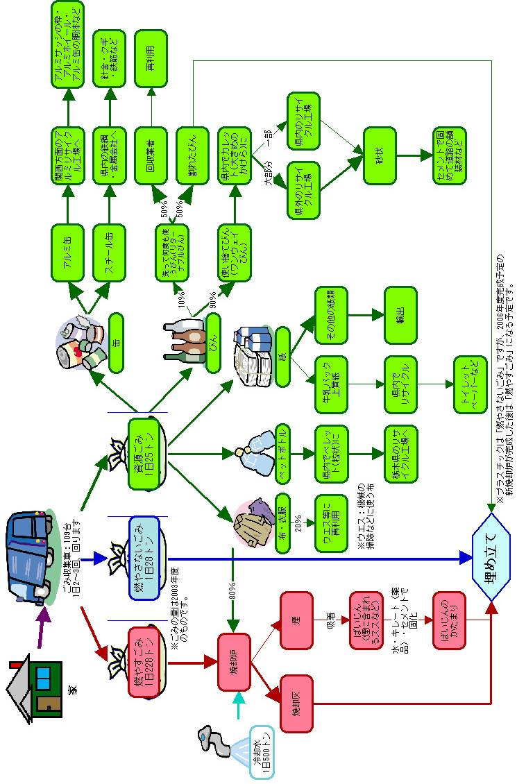
家から出たごみは、大きく「燃やすごみ」「燃やさないごみ」「資源ごみ」の３つに分けられますが、最終的には大部分が埋め立てられることになります。
●情報 那覇市のごみ処理の流れ
2-5

ごみを探検
１ ねらい
埋めて、どーなる？埋めて、どーする？
～分解まで考えよう～
（１）ごみとして出されるものには､自然に分解されるものと、そうではないものがあることに気づかせたい。
（２）自然に分解されるものは、自分たちでも処理できることに気づかせたい。
（３）自然に分解されないものは、自分たちが捨てたあとコストが必要になることに気づかせたい。
２ 関連学年・教科
6年・理科、全学年･総合（環境）
３ 用意するもの
各種ごみ（生ごみ、トレー、ペットボトル、びん、陶器、古紙など）/スコップ/目印板/アミ袋
４ 進め方
●問いかけ
ごみは捨てた後どうなるのかな？/ごみは放っておいたらどうなるのかな？
●本 題
●ごみの変化を見てみよう
（１）各ごみをそれぞれ同量ずつ三つ用意する。
（２）これらのごみを、適当な場所に穴を掘って埋める。あとで確認しやすいように大きめの目のアミ袋などに入れて埋めるといい。
→ この時ごみを埋めた場所に、○○１，○○２のように、それぞれ種類と番号を書いた板をさして、目印にしておく。
（３）適当な期間（一週間）を置き、各ごみをひとつずつ掘り返して変化を確かめる。
●気づき
（１）それぞれのごみの変化（分解）の様子をまとめてみる。
（２）どうして分解されなかったのかな（分解されたのかな)？
（３）分解されなかったごみは、どうしたらいいのかな？
（４）分解するには、何が必要なのかな？ → 人？ 時間？ お金？ 設備？
（５）ごみになるものは、分解されるものが多いかな？分解されないものが多いかな？
●発 展
（１）自然に分解しないものを分解するには、何が必要なのか考えてみる。
→ 人？ 時間？ お金？ 設備？
（２）生ごみに手を加えることで、分解の仕方を調べてみる。
①そのまま ②ゆでたもの ③細かく刻んだもの など
2-6
ごみを探検

埋めて、どーなる？ 埋めて、どーする？
ワークシート
メンバー名
月 日
なまえ

●埋めたごみがどうなるのか調べてみよう
日後
日後
日後

埋めたごみはどんなごみ？

ごみを探検

●埋めたごみの変化を記録しよう
埋めたごみの種類 | （ ）日後のようす | （ ）日後のようす | （ ）日後のようす
2-7
１ ねらい
ポイ捨てごみ探偵団
～ポイ捨てごみマップ作り～
（１）自分たちの校区内を調べることから、身近な環境に関心を持たせたい。
（２）実際に、ごみがどのように捨てられているかを調べることで、何が問題なのかに気づかせたい。
２ 関連学年・教科
6年･家庭科、全学年･総合(環境）
３ 用意するもの
調査区域の地図/ビニール袋/ちりとりバサミ/軍手/カメラ
４ 進め方
●問いかけ
いつも､どんなごみが捨てられているのか、見たことあるかな？/どんな場所に、ごみが多く捨てられているかな？
●本 題
●ポイ捨てごみマップを作ろう
（１）グループに分かれてそれぞれ調査範囲を決めて、ポイ捨てごみの調査を行う。
調査項目：種類､量､場所
タバコの吸い殻、タバコの空き箱、スナック菓子の袋､紙くず、空き缶、ジュースのパックなど
→ポイ捨てごみのあった場所の様子も記録する。
→カメラで捨てられている様子や付近の様子を記録する。
（２）ポイ捨てごみマップの作成。
→地図にポイ捨てごみのあった場所、種類、量を書き込んでいく。
→写真やサンプル、図や表も使って地図を完成させていく。
●気づき
（１）どんな場所に、どんなポイ捨てごみが多かったのかな？
（２）ごみが捨てられる物語を考えてみよう。
だれが、どこでものを買って､どんな時に捨てたのかな？
物語を考えることから、ごみのポイ捨てをなくすには、どうしたらいいのか考えてみる。
●発 展
ごみが一番多かった場所で、ごみを片づけたあと､どうなっていくのか追跡調査をしてみる。
ごみを探検
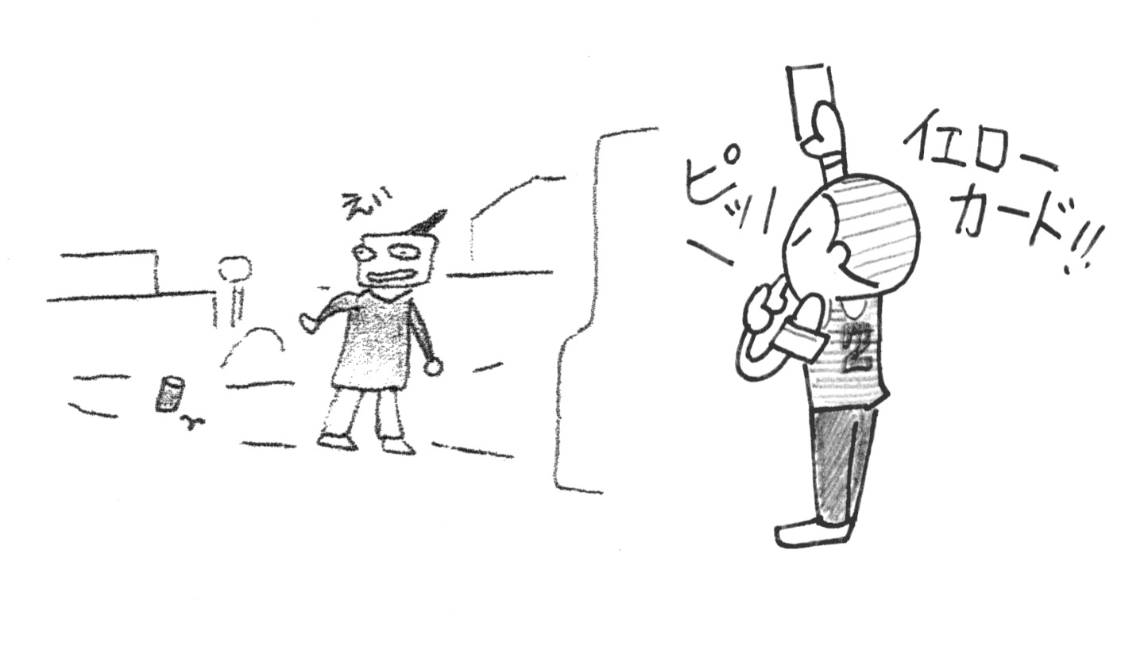
2-8

ポイ捨てごみ探偵団
ワークシート
メンバー名
月 日
なまえ

●ポイ捨てごみをチェックしよう
調べたときの時間 | 調べた場所 | ごみの内容 | 回りのようす
 |  |  | ごみを探検
2-9
１ ねらい
ごみが迷子だ､身元調べ ～海岸での漂着ごみ調べ～
（１）海岸や海洋のごみ汚染に気づかせたい。
（２）どんなごみが漂着しているのか知ることから、そのごみがどうして生じるのかを気づかせたい。
２ 関連学年・教科
全学年･環境(総合）
３ 用意するもの
ごみ袋/軍手/ハカリ/カメラ/生産国別バーコード表
４ 進め方
●問いかけ
海に行って気づいたことはあるかな？/どうして海岸にごみがあるのかな？

●本 題
（１）海岸で漂着したごみを集めてみる。流れ着いたようすを写真に撮る。
（２）集めたごみを分けてみる。
→ どう分けたらいいかな？
→ 国別バーコード表を使って、どこの国のごみなのか調べてみる。
（３）人が捨てたごみはどれかな？
（４）調べた結果をまとめてみよう。
●気づき
（１）分解しないで残ってしまうごみはどれかな？
（２）なくすことのできるごみはあるかな？
ごみを探検

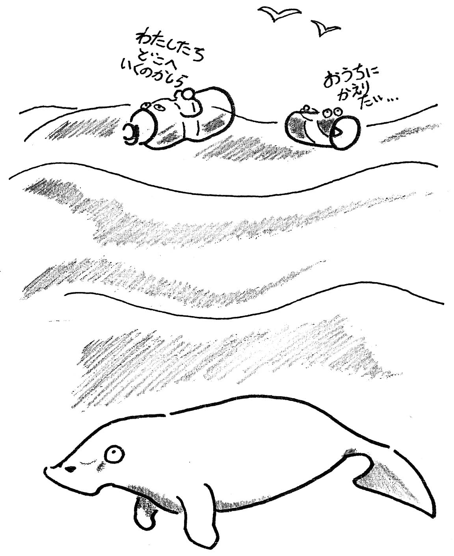
●発 展
（１）季節で違いがあるのか調べてみる。
（２）人が捨てたごみの物語を考えてみる。
→ だれがどこで買ったのかな？ 何のために買ったのかな？ どこで捨てたのかな？ どうやって海まで来たのかな？
（３）いろいろな場所のごみマップを作ってみる。グループやクラス､学年で分担してもいい。
2-10

ごみが迷子だ、身元調べ
ワークシート
メンバー名
月 日
なまえ

ごみを探検

●流れ着いたごみを調べよう
調べた場所：
 | 種 類 | 数 | そのうち外国製の数
プラスチックとビニール | ペットボトル
プラスチックとビニール | せんざいボトル
プラスチックとビニール | キャップ（ふた）
プラスチックとビニール | たばこフィルター
プラスチックとビニール | ライター
プラスチックとビニール | つり糸・漁具など
プラスチックとビニール | レジ袋・おかし袋
プラスチックとビニール | 弁当容器・破片
プラスチックとビニール | 発泡スチロール
紙 | 新聞・雑誌
紙 | たばこの箱
紙 | 牛乳パックなど
ガラス | ビン
ガラス | ガラス片
鉄 | カン・金属片
その他 | タイヤ
その他 | 電気製品
その他 | きけんな物 |  | 2-11
その他 | とくしゅな物
合計
●バーコード表 1999年1月現在のEAN加盟国と国別番号
国際的な統一商品コード。ベルギーに本部のある国際EAN協会が管理している。
EAN(European Article Number）
バーコードの最初の２〜３桁が国別の番号

国別番号 | 国 名 | 国別番号 |  | 国 名
00〜09 | アメリカ、カナダ | ６４ |  | フィンランド
30〜37 | フランス | 690〜692 |  | 中国
３８０ | ブルガリア | ７０ |  | ノルウェー
３８３ | スロベニア | ７２９ |  | イスラエル
３８５ | クロアチア | ７３ |  | スウェーデン
３８７ | ボスニア・ヘルツェゴビナ | ７４０ |  | グアテマラ
400〜440 | ドイツ連邦共和国 | ７４１ |  | エルサルバドル
460〜469 | ロシア連邦共和国 | 742〜744 |  | ホンジュラス、コスタリカ
４７１ | 台湾 | ７４３ |  | ニカラグア
４７４ | エストニア | 未定 |  | ウズベキスタン
４７５ | ラトビア | ７４５ |  | パナマ
４７７ | リトアニア | ７４６ |  | ドミニカ共和国
４７９ | スリランカ | ７５０ |  | メキシコ
４８０ | フィリピン | ７５９ |  | ベネズエラ
４８１ | ベラルーシ | ７６ |  | スイス
４８２ | ウクライナ | ７７０ |  | コロンビア
４８４ | モルドバ | ７７３ |  | ウルグアイ
４８５ | アルメニア | ７７５ |  | ペルー
４８６ | グルジア共和国 | ７７７ |  | ボリビア
４８７ | カザフスタン | ７７９ |  | アルゼンチン
４８９ | 香港 | ７８０ |  | チリ
49＆45 | 日本 | ７８４ |  | パラグアイ
５０ | 英国 | ７８６ |  | エクアドル
５２０ | ギリシャ | ７８９ | ブラジル
５２８ | レバノン | 80〜83 | イタリア
５２９ | キプロス | ８４ | スペイン
５３１ | マケドニア | ８５０ | キューバ
５３５ | マルタ | ８５８ | スロバキア
５３９ | アイルランド | ８５９ | チェコ
５４ | ベルギー・ルクセンブルク | ８６０ | ユーゴスラビア
５６０ | ポルトガル | ８６９ | トルコ
５６９ | アイスランド | ８７ | オランダ
５７ | デンマーク | ８８０ | 韓国
５９０ | ポーランド | ８８５ | タイ
５９４ | ルーマニア | ８８８ | シンガポール
５９９ | ハンガリー | ８９０ | インド
600＆601 | 南アフリカ共和国 | ８９８ | ベトナム
６０９ | モーリシャス | ８９９ | インドネシア共和国
６１１ | モロッコ | 90〜91 | オーストリア
６１３ | アルジェルア | ９３ | オーストラリア
６１９ | チュニジア | ９４ | ニュージーランド
６２２ | エジプト | ９５５ | マレーシア
６２５ | ヨルダン | ９５９ | パプアニューギニア
６２６ | イラン

ごみを探検

2-12

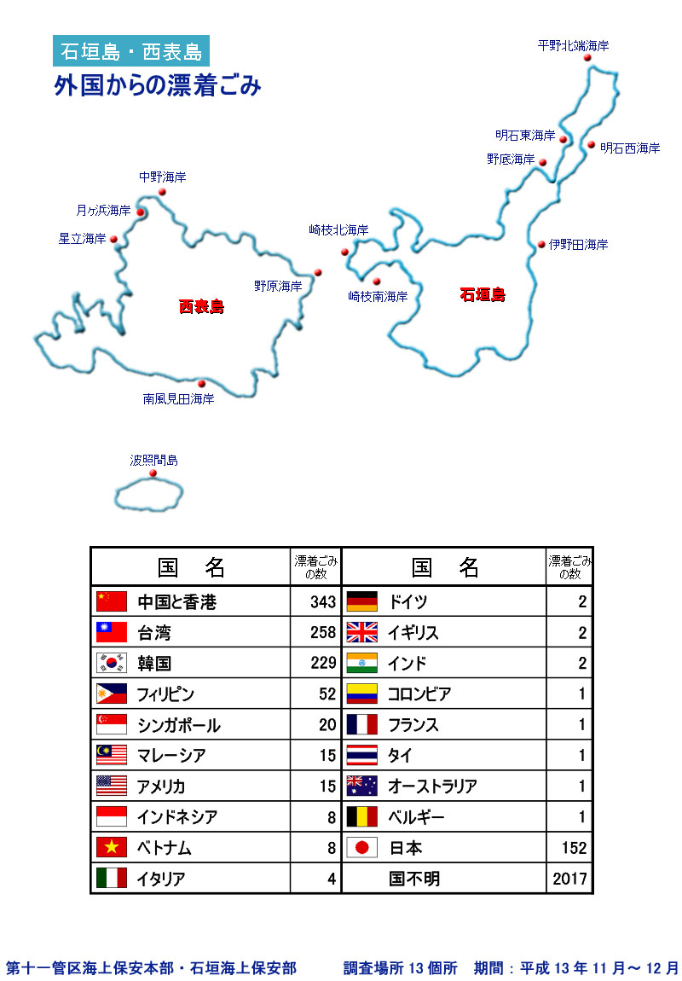
●漂着ごみ調べの例

ごみを探検

2-13

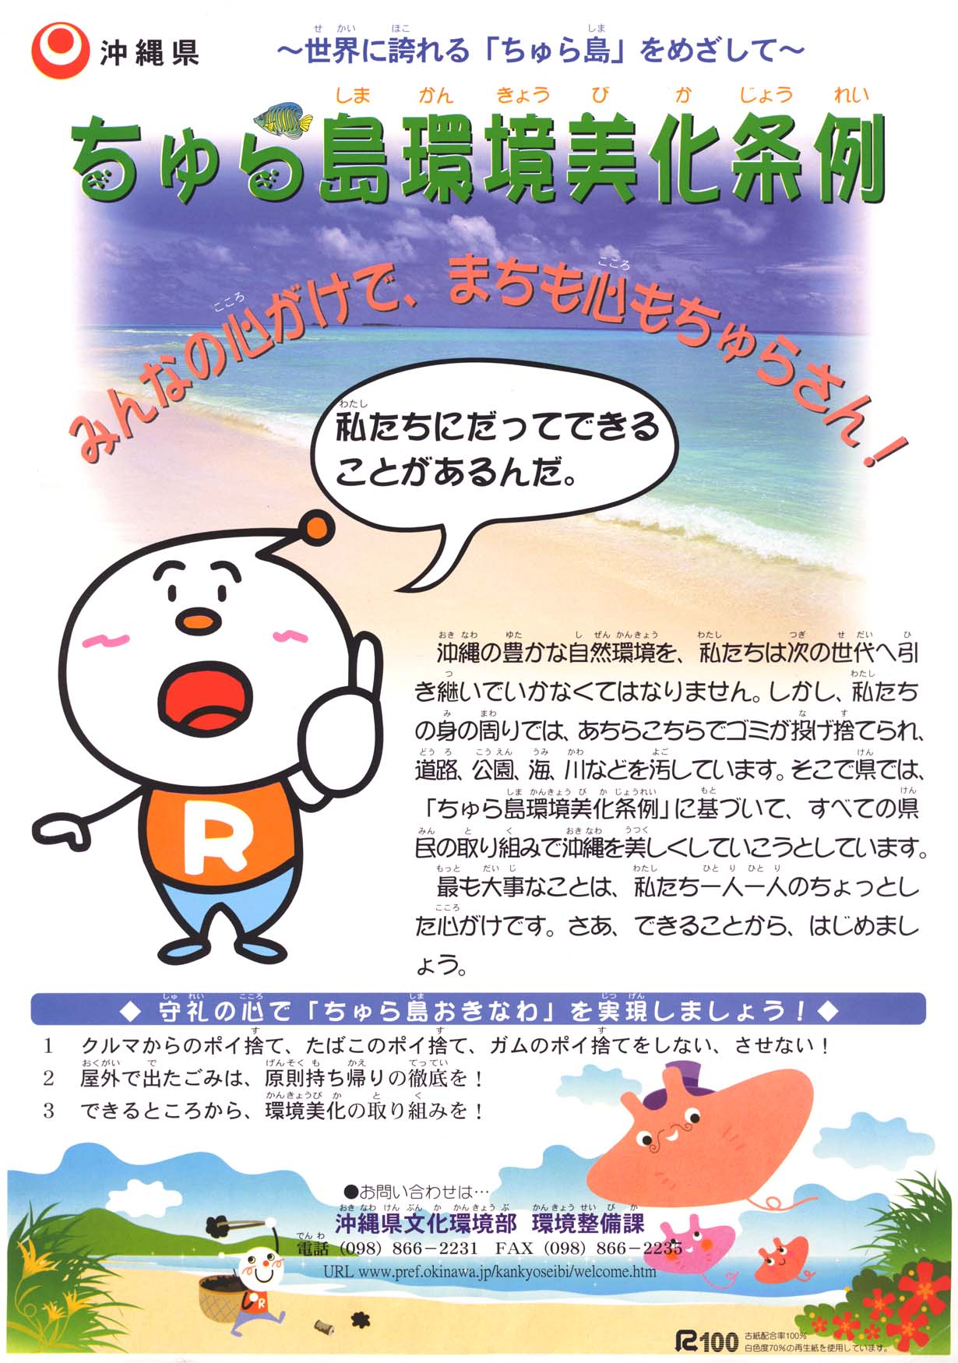
●ちゅら島環境美化条例を知っていますか？

ちゅら島美化条例は16条からなり、目的、定義、県の責務、県民等の責務、事業者の責務、土地の占有者等の責務、投棄の禁止、基本方針、環境美化促進モデル地区、環境教育及び学習の推進、自発的な活動の推進、罰則等からなっています。
沖縄県は国内随一の亜熱帯特有の景観や世界に誇れる美しい海を始め、豊かな自然環境に恵まれています。このような景観や、自然環境は、私たちの誇りであると同時に、次の世代へ引き継ぐべき貴重な財産でもあります。

しかし、一歩外へ出て私たちの周りを見渡すと、道路、公園、観光地などあらゆるところで、空き缶、煙草の吸い殻などのゴミが投げ捨てられ、街の美観を損ねていることも珍しくありません。
このような状況から、空き缶、煙草の吸い殻など屋外で散乱しやすいゴミの発生をおさえるための基本的なルールを定めると共に、県民、事業者、市町村及び県が一丸となって環境美化に取り組むしくみを築き定着させていくため、県の施策を明らかにした「ちゅら島環境美化条例」が制定されました。
この条例で、当面重点目標としているのは、空き缶、たばこの吸い殻、ガムのポイ捨てをなくすことです。
一、捨てない、捨てさせない、守礼の心でちゅら島の実現、
一、屋外のゴミ捨ては、原則持ち帰りの徹底を。
一、出来るところから、環境美化の取り組み。
を呼びかけています。
ごみを探検

2-14
（沖縄県文化環境部環境整備課, 2002）

